Retraite
de guérison intérieure

Chemin de conversion et de réconciliation
avec Dieu, avec soi-même et avec les autres

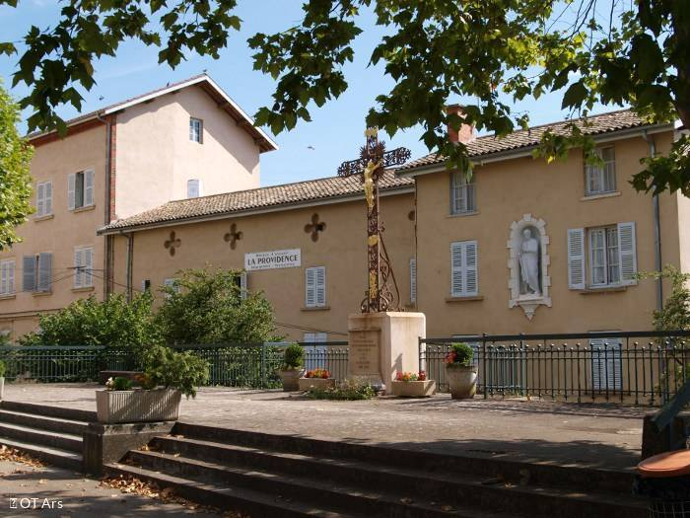
Ars, du 3 au 7 juin 2026
« Si quelqu’un a soif, qu’il vienne à moi et qu’il boive » Jn 7, 37
Du mercredi 3 juin 14h au dimanche 7 juin 2026 14h
Maison d’Accueil « La Providence »
321 rue des Ecoles, 01480 Ars-sur-Formans


Retraite donnée par Denise Bergeron

et le Centre de Prière
« L’Alliance » du Canada,
et organisée par Fraternité Pentecôte
La communauté « l’Alliance » et Fraternité Pentecôte

Le Centre de Prière l’Alliance, membre du courant charismatique, est une maison de libération et de guérison intérieure depuis 30 ans. Elle vise à la conversion profonde du cœur pour un plus grand attachement au Christ.
Fraternité Pentecôte, l’alliance des groupes de prière du Renouveau charismatique en France, se forme à ses côtés depuis plus de 10 ans et propose la retraite de guérison intérieure en France depuis 7 ans.

La retraite de guérison intérieure
Elle s’adresse à toute personne désireuse d’une plus grande liberté intérieure, d’un chemin de réconciliation et de guérison, par la rencontre de Jésus vivant au cœur de son histoire. Chaque participant sera accompagné personnellement pendant les cinq jours. La dimension spirituelle de la retraite s’épanouit dans le silence et l’eucharistie quotidienne.

Coût de la retraite : 450€ tout compris.
Chèque à l’ordre de GPRC Ars encaissé à partir du 5 mai 2026, ou virement

Hébergement en chambre individuelle.
Navette possible depuis la gare de Villefranche sur Saône.

Si l’aspect financier est une difficulté, n’hésitez pas à nous le faire savoir, nous trouverons une solution avec vous. Possibilité de payer en plusieurs fois.

Pour votre pré-inscription merci de renvoyer les informations requises ci-dessous à Isabelle Fairy
Courrier : 346 avenue Pierre Mendès France, 39000 LONS LE SAUNIER
Mail : rgi.ars@fraternitepentecote.fr

Vous recevrez alors un questionnaire de motivation à nous retourner, afin
de nous permettre de discerner si cette retraite correspond à votre besoin. Nous confirmerons alors votre inscription.

Mr / Mme : ………………………………………………………… souhaite s’inscrire à la retraite.
Adresse postale : …………………………………………………………………………………………………
…………………………………………………………………………………………………
Mail : Tél : ……………………………………

